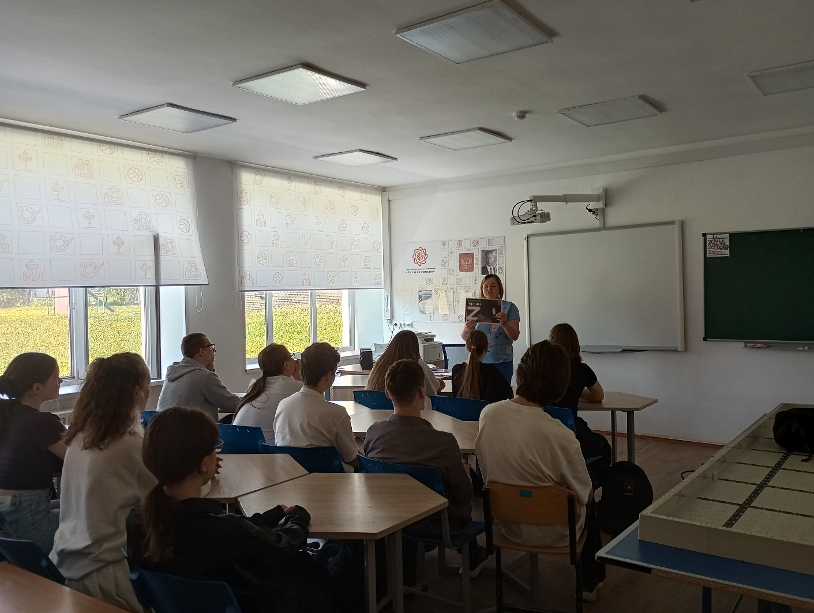

22 мая 2026 года главный специалист сектора по делам архива администрации Тоншаевского муниципального округа Баранова Екатерина Николаевна подготовила и провела тематический школьный урок "Значение архива в жизни современного общества" для учащихся 9 «Б» класса МОУ «Тоншаевская СОШ».
В ходе проведения урока ребята познакомились с понятием архив, и его значением в жизни общества и каждого человека в отдельности, о наиболее востребованных для населения и интересных для исследователей архивных документах. С большим интересом школьники рассматривали представленные документы, в том числе коллекции документов по СВО.
В заключении учениками был сделан важный вывод о том, что архив- необходим и для страны, и для каждого ее гражданина. Ведь именно в архивных фондах сохраняется история нашей жизни.

